LAB1: BẮT GÓI TIN TELNET - SSH BẰNG WIRESHARK
Link ytb quay quá trình làm bài: https://youtu.be/ngHpLgFwwhQ

1. Mô hình cần có - CHỈ 3 MÁY ẢO
VM | Hệ điều hành | Vai trò | Cần cài
VM1 | Kali Linux | Server | inetutils-telnetd + openssh-server
VM2 | Windows 10/11 | Client | PuTTY
VM3 | Windows 10/11 | Attacker | Wireshark + Npcap
Máy Windows thật của bạn chỉ chạy VMware Workstation, không phải máy thứ 4 của Lab.

2. BƯỚC 1 - Cấu hình mạng VMware
Mục tiêu: VM1, VM2 và VM3 phải ở cùng mạng ảo và liên lạc được với nhau.
Thực hiện với cả 3 VM:
1. Tắt VM nếu đang chạy.
2. VMware > chọn VM > Edit virtual machine settings > Network Adapter.
3. Chọn cùng một chế độ mạng cho cả 3 máy. Để dễ thực hành, có thể dùng NAT cho cả 3.
4. Bật cả 3 VM.

3. BƯỚC 2 - Lấy IP và kiểm tra kết nối

3.1 VM1 Kali
lệnh: ip a
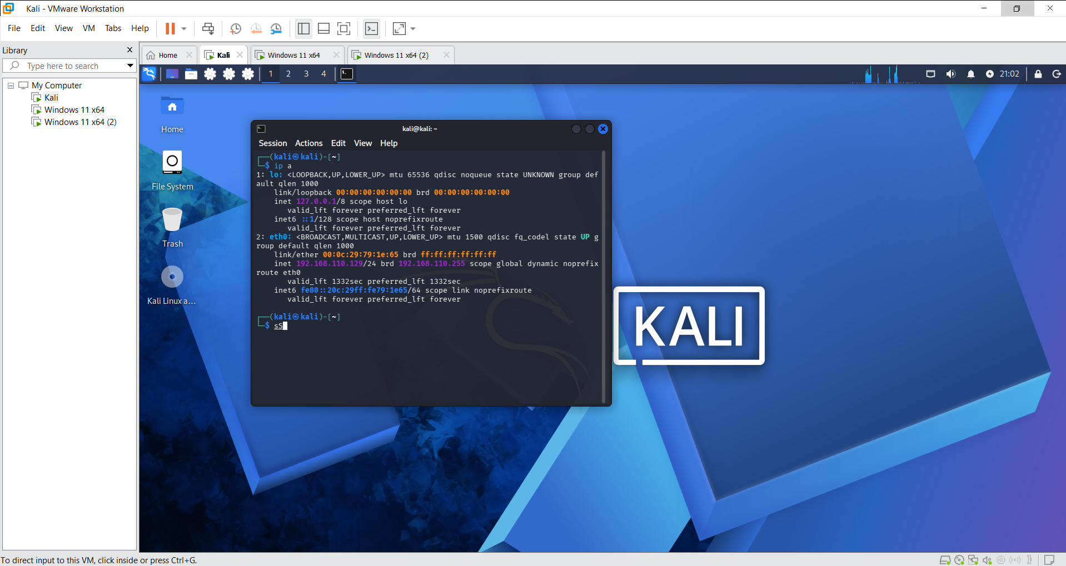

3.2 VM2 Windows Client
lệnh: ipconfig
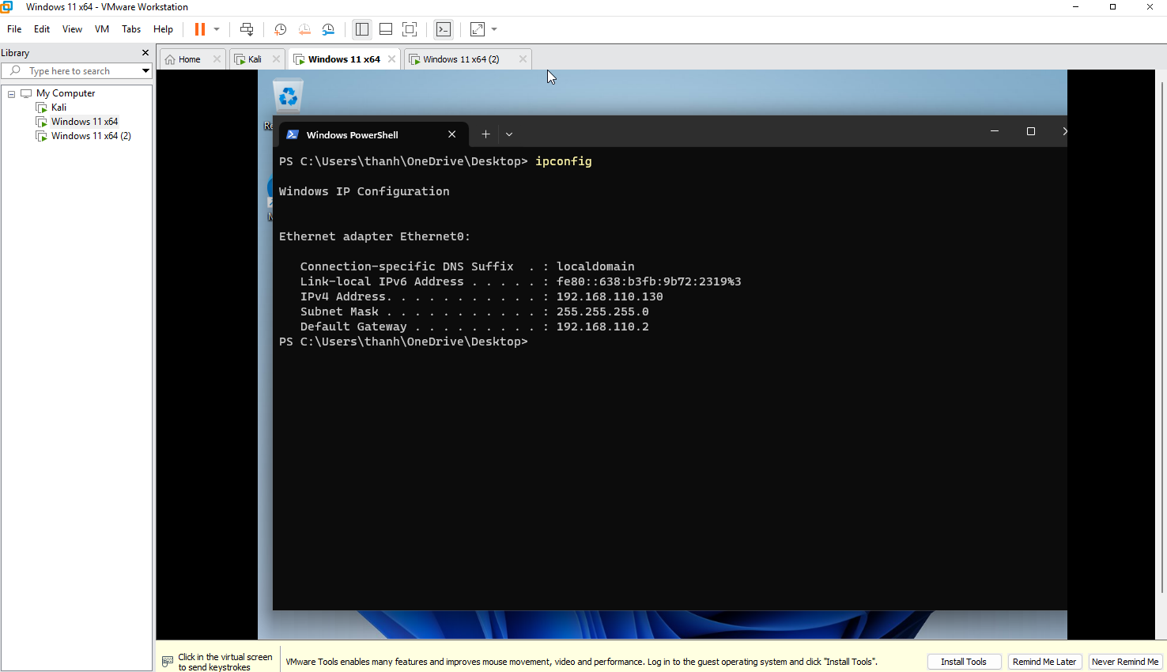

3.3 VM3 Windows Attacker
lệnh: ipconfig
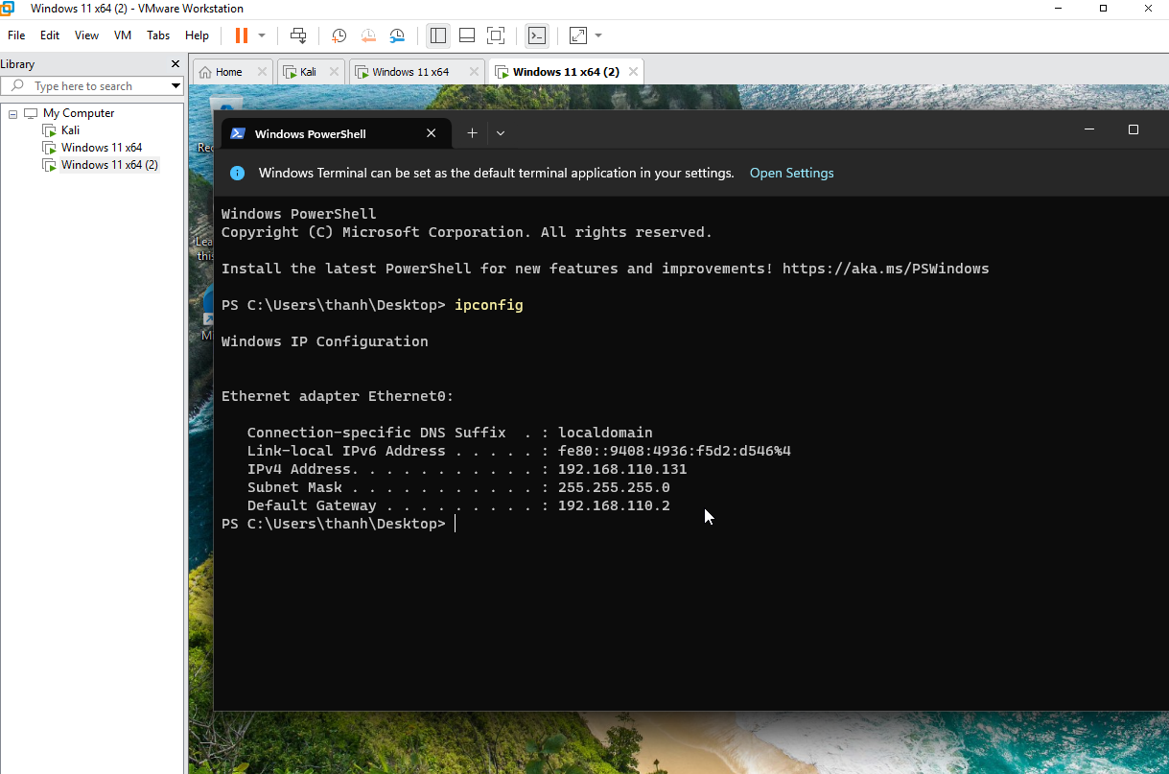

3.4 Ping về VM1
Trên VM2 và VM3:
Lệnh: ping 192.168.110.129
VM2 ping được VM1.
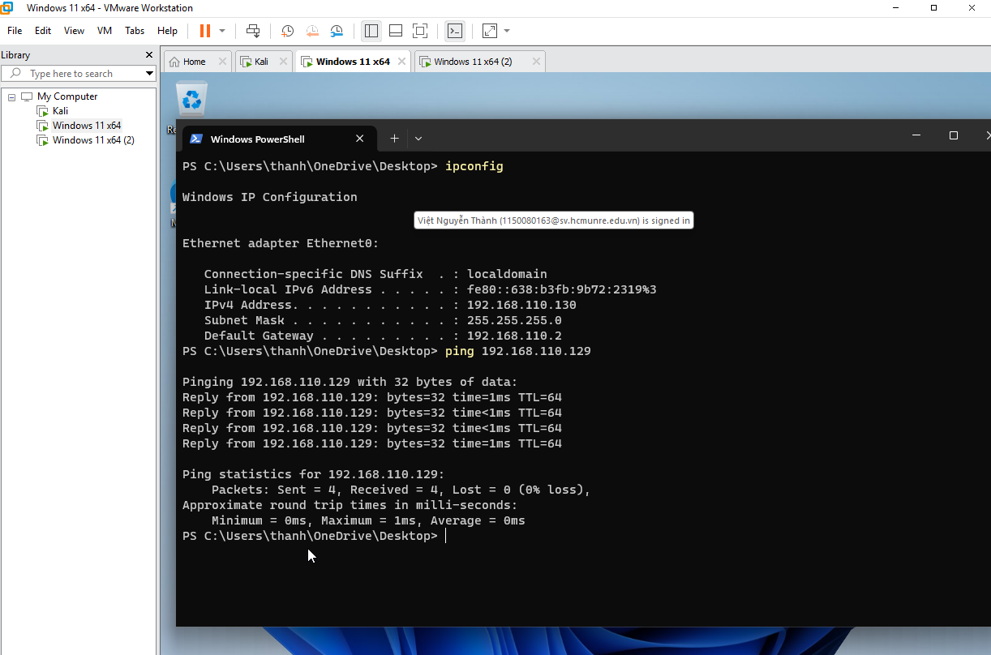
VM3 ping được VM1.
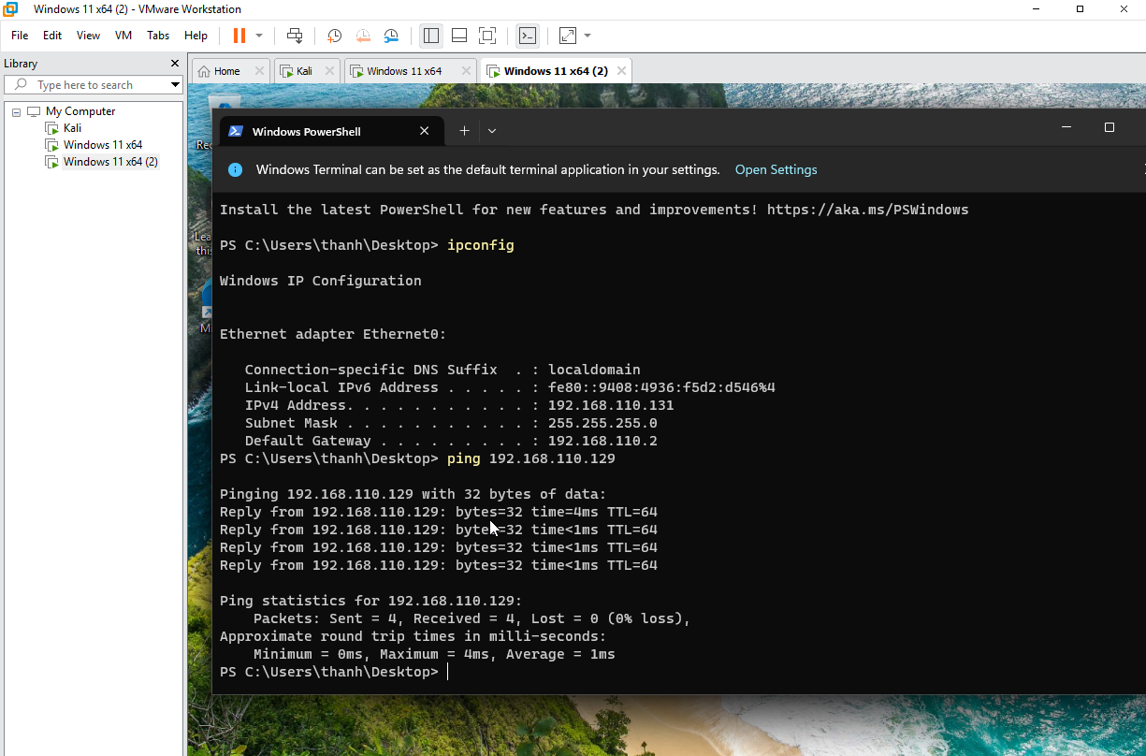

4. BƯỚC 3 – Cấu hình VM1 Kali làm Server

4.1 Cập nhật package
Lệnh: sudo apt update
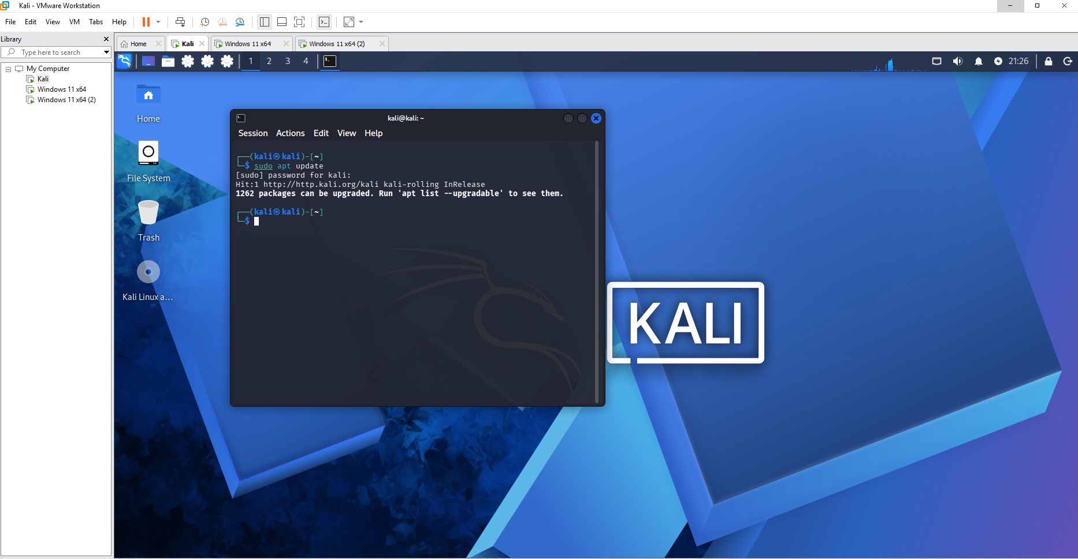

4.2 Cài Telnet Server
sudo apt install inetutils-telnetd
Nếu hỏi Do you want to continue? nhập Y rồi Enter.
Kiểm tra cổng 23:
Lệnh: ss -ltn | grep ':23'
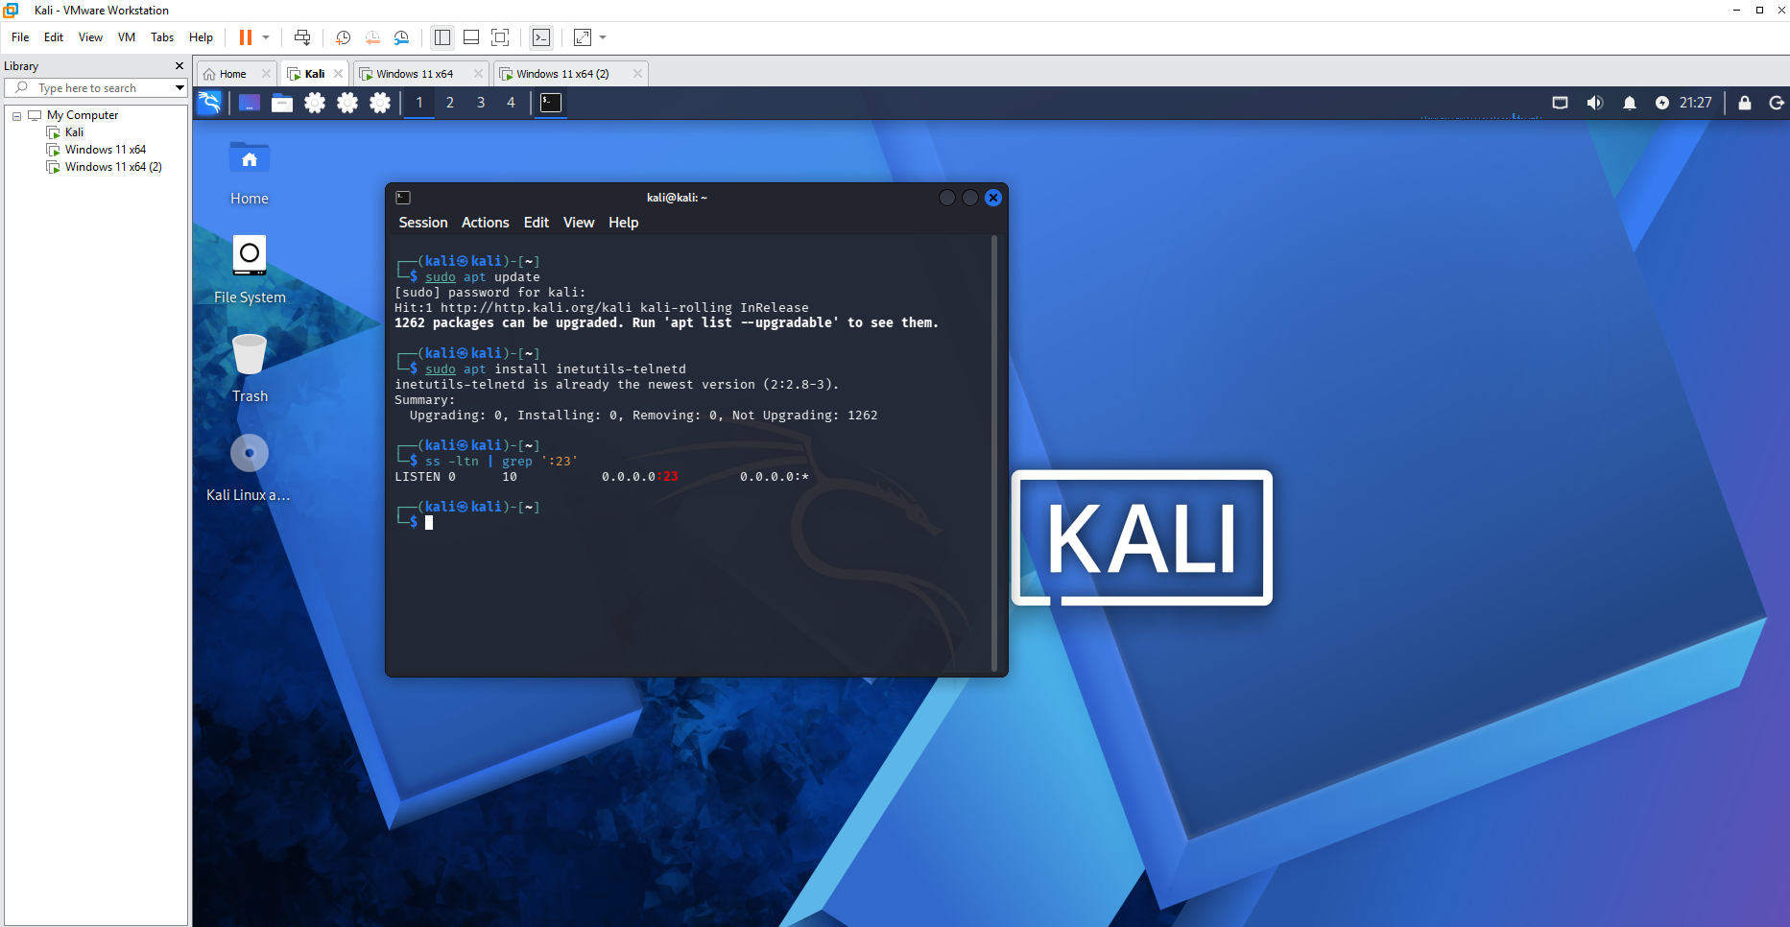

4.3 Tạo user dùng riêng cho Lab
Lệnh: sudo adduser uitlab
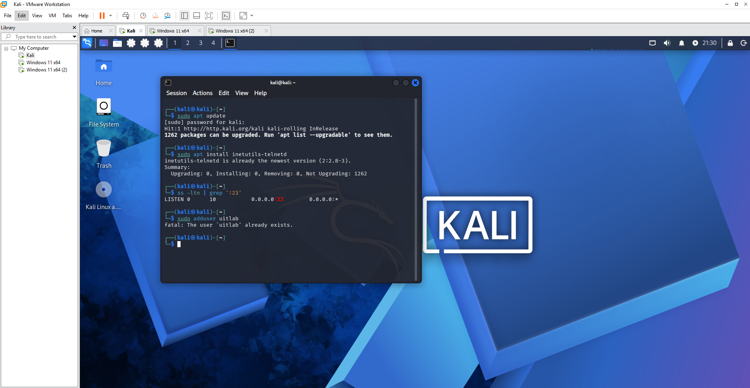

4.4 Cài SSH Server
lệnh: sudo apt install openssh-server
sudo systemctl enable --now ssh
Kiểm tra dịch vụ và cổng 22:
Lệnh:
sudo systemctl status ssh
ss -ltn | grep ':22'
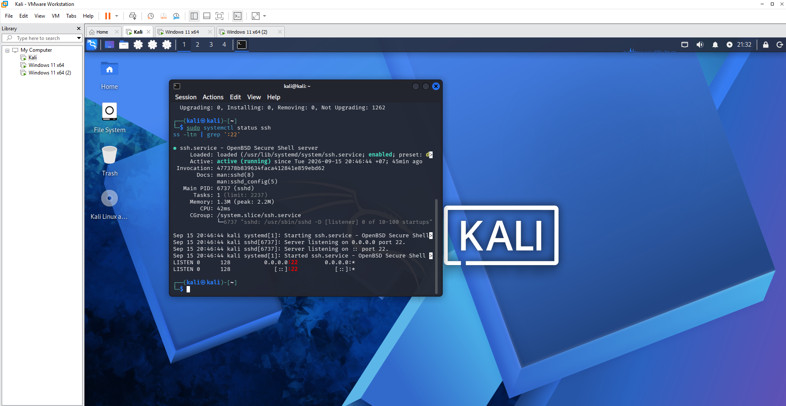

5. BƯỚC 4 - Chuẩn bị VM2 Windows Client
Cài PuTTY trên VM2. Sau khi cài xong mở PuTTY.
ẢNH 09: PuTTY trên VM2
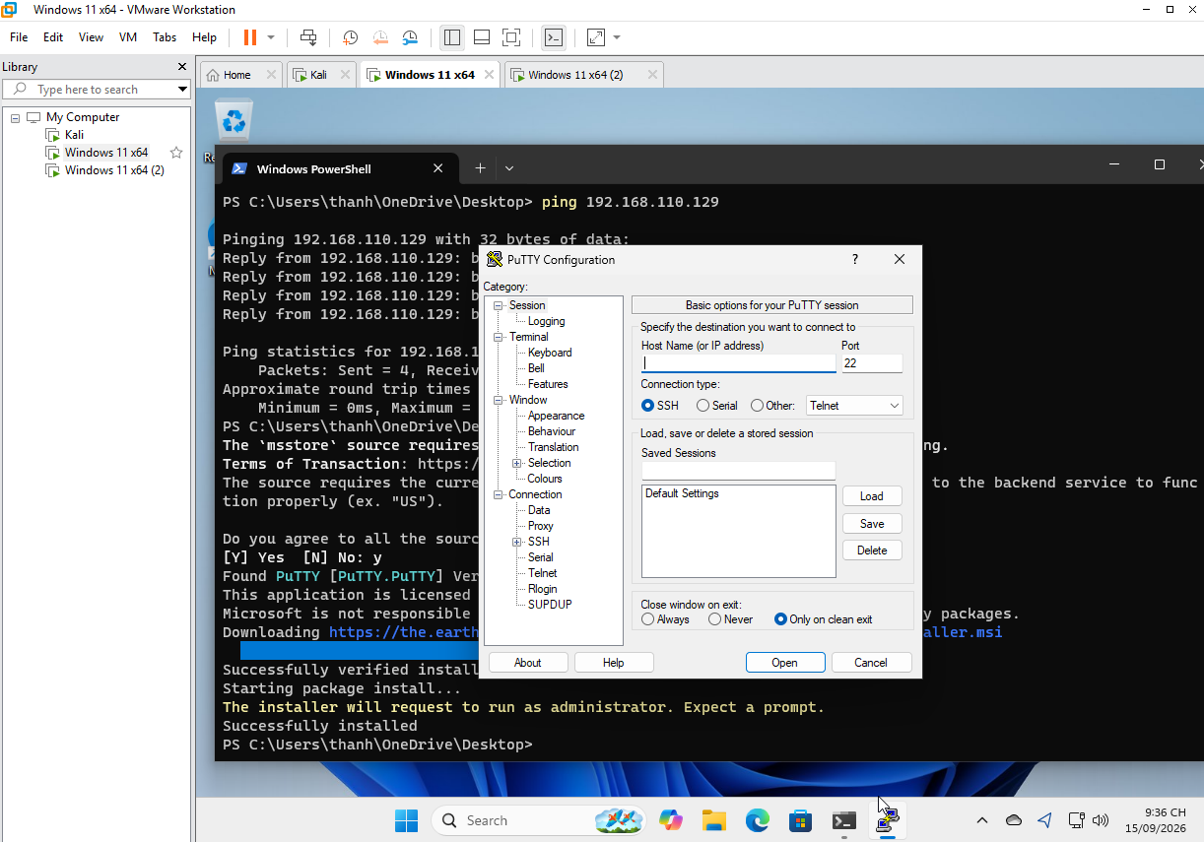

6. BƯỚC 5 - Chuẩn bị VM3 Windows Attacker
Cài Wireshark trên VM3. Khi trình cài đặt đề nghị cài Npcap, cho phép cài Npcap để có driver bắt gói.
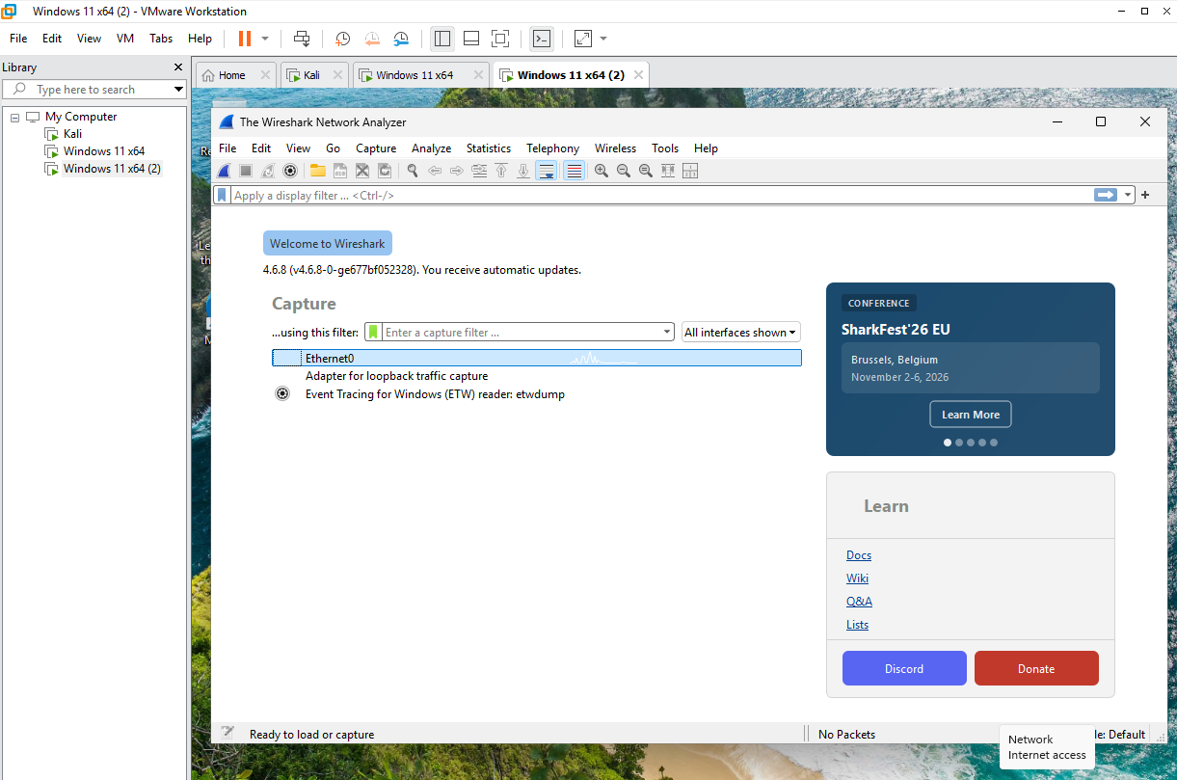

7. BƯỚC 6 - Bắt gói TELNET

7.1 Bắt đầu capture
Trên VM3: mở Wireshark > double-click interface mạng phù hợp để Start Capture.
Nhập Display Filter: tcp.port == 23
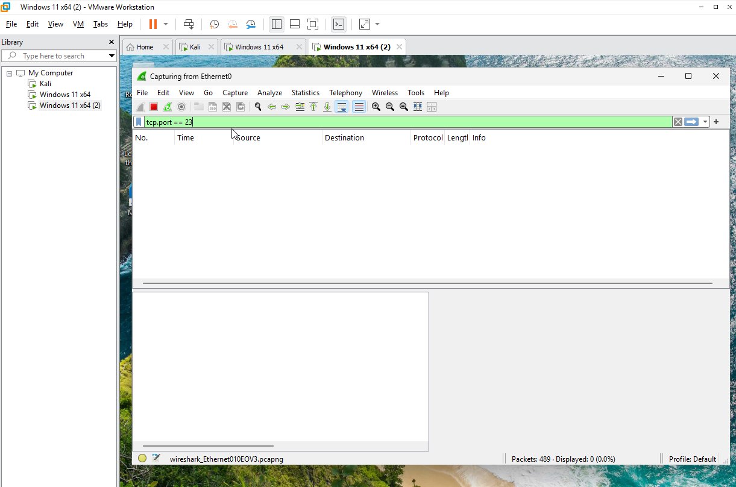

7.2 VM2 kết nối Telnet tới Kali
Trên VM2 mở PuTTY và nhập:
Host Name (or IP address): 192.168.110.129
Port: 23
Connection type: Telnet
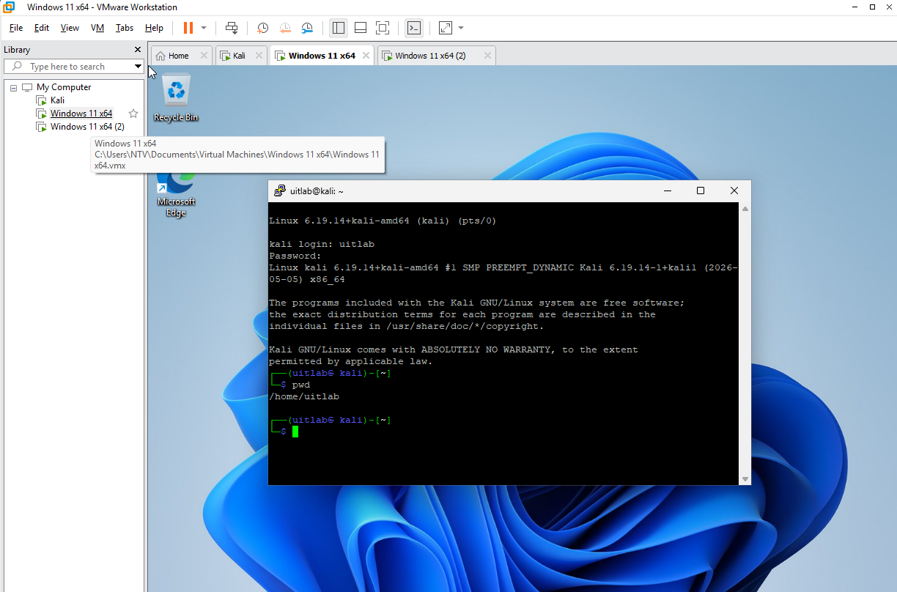

7.3 Phân tích Telnet trong Wireshark
Quay lại VM3 > Stop Capture. Chọn một packet Telnet > Analyze/Follow > TCP Stream.
Quan sát toàn bộ phiên TCP. Mục tiêu của Lab là chứng minh rằng dữ liệu Telnet có thể xuất hiện ở dạng đọc được khi lưu lượng được bắt đúng vị trí.
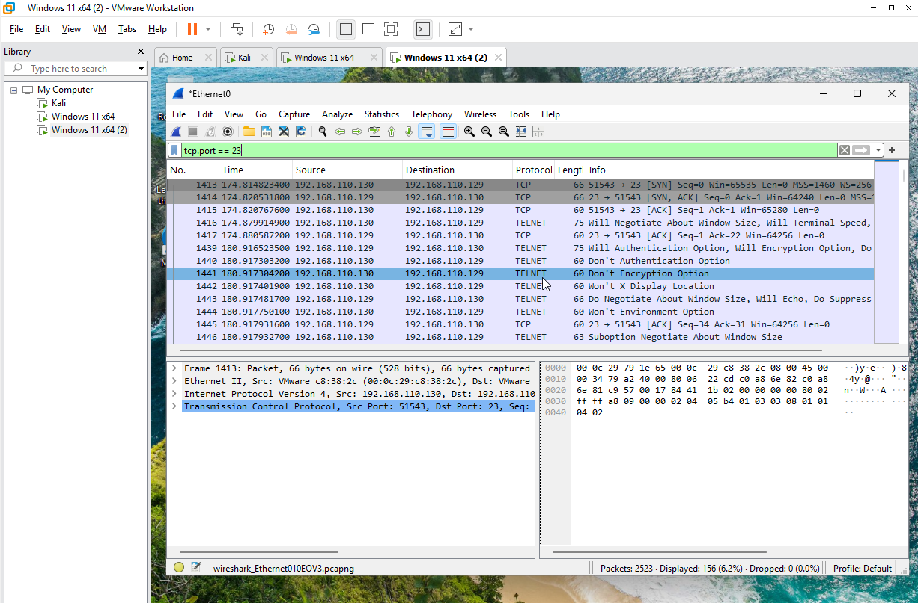ẢNH 15: Follow TCP Stream của Telnet
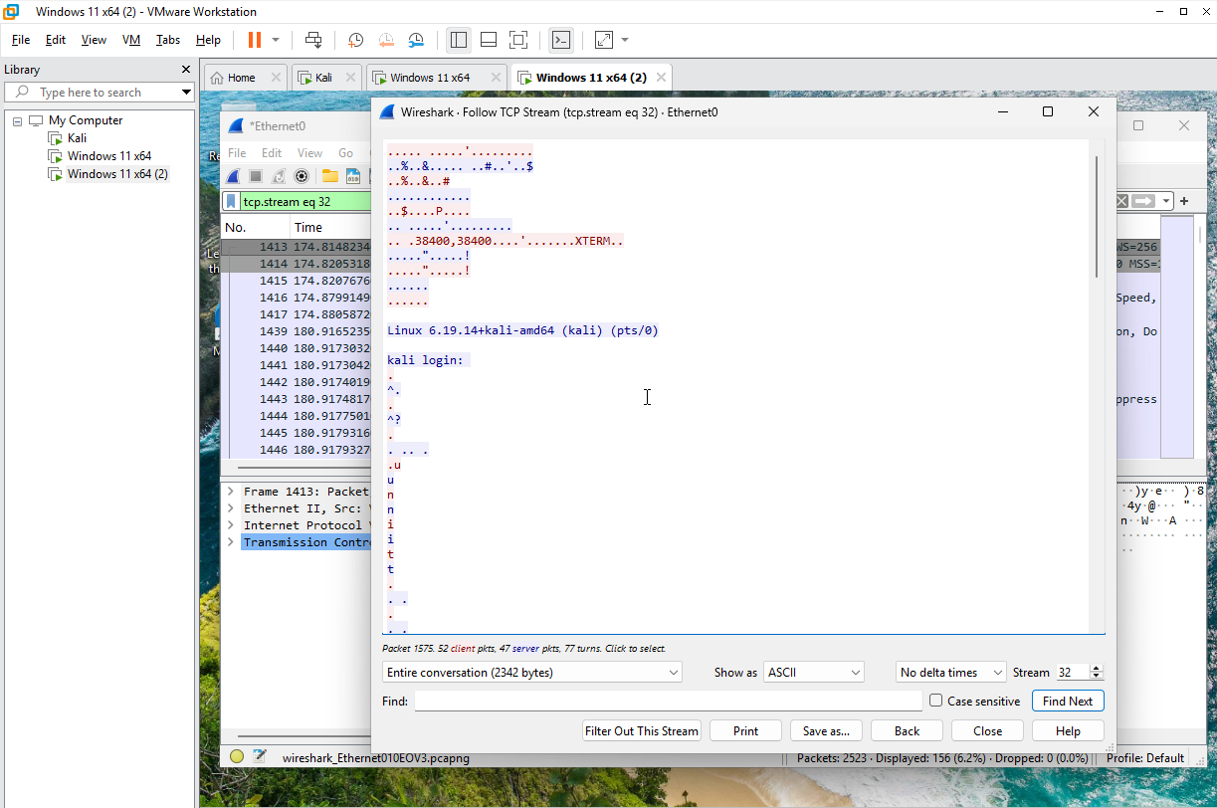☐ Đã lưu/chụp bằng chứng Telnet.

8. BƯỚC 7 - Đổi mật khẩu Telnet và thử lại
Trên VM1 Kali đổi mật khẩu của user Lab:
sudo passwd uitlab
Đặt mật khẩu >10 ký tự, có chữ, số và ký tự đặc biệt theo yêu cầu Lab. Sau đó lặp lại Bước 6: bắt Wireshark, Telnet từ VM2, đăng nhập và Follow TCP Stream.
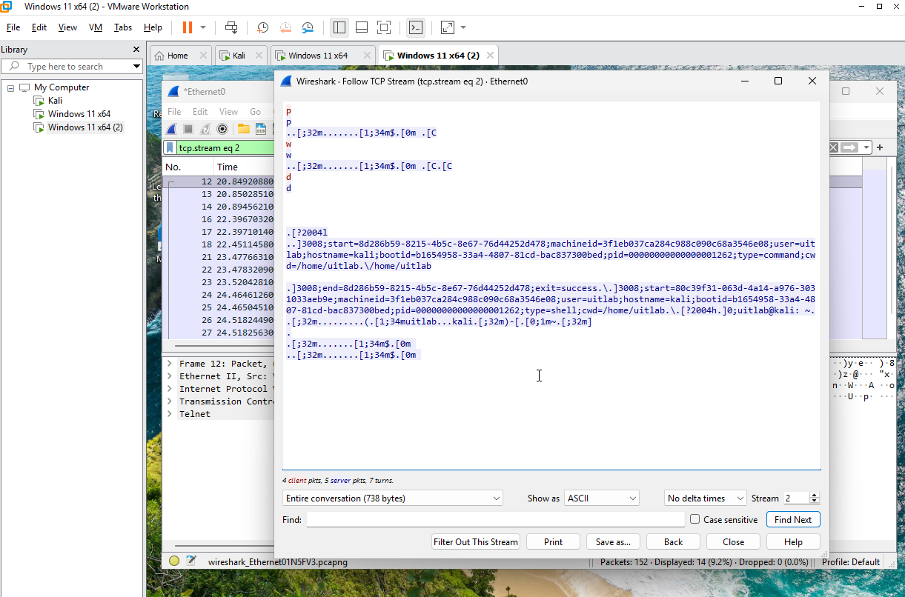

9. BƯỚC 8 - Bắt gói SSH

9.1 Bắt đầu capture SSH
Trên VM3 tạo capture mới và dùng filter:
tcp.port == 22
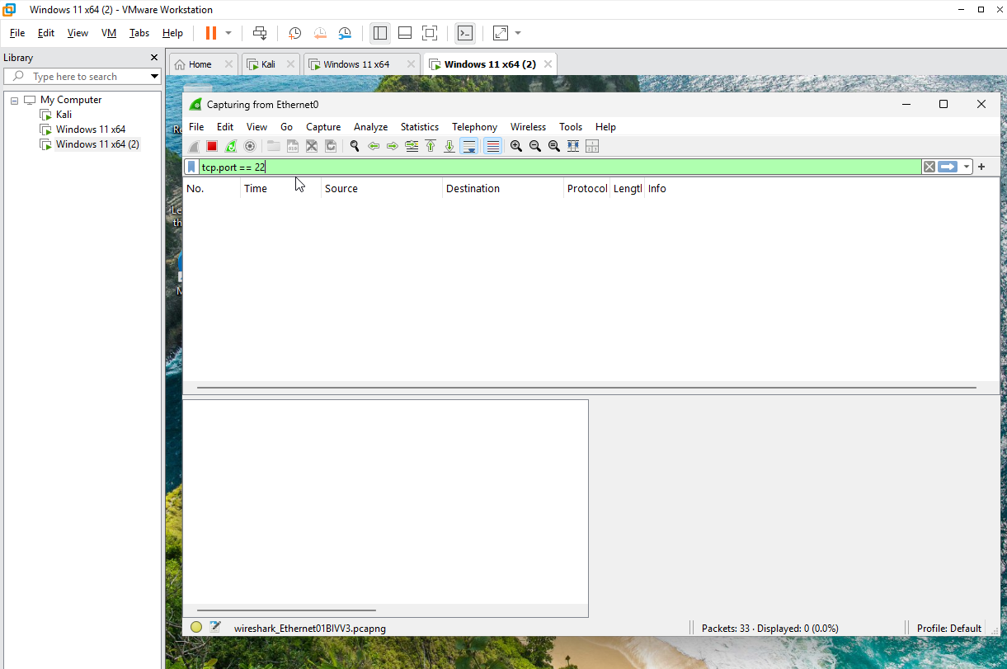

9.2 VM2 kết nối SSH
Mở PuTTY trên VM2:
Host Name (or IP address): <192.168.110.129>
Port: 22
Connection type: SSH
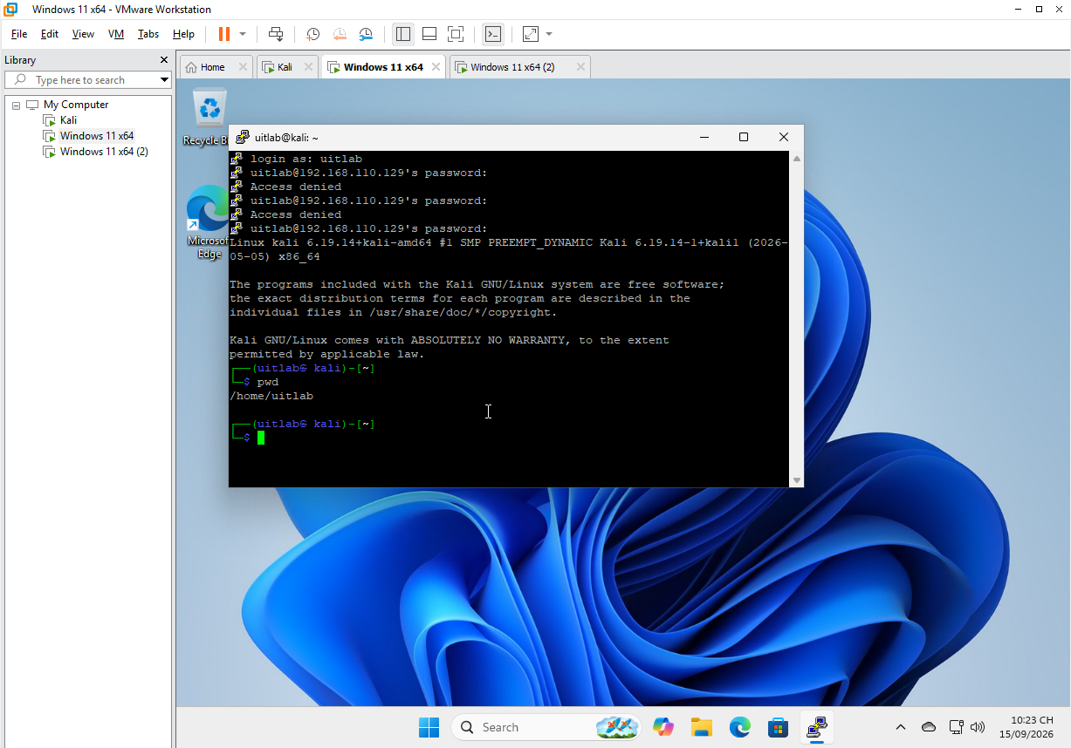

9.3 Phân tích SSH
Quay lại Wireshark > Stop Capture. Quan sát các packet TCP/22.
Kết quả cần thấy: vẫn quan sát được IP, TCP/22, thời điểm và kích thước packet; nhưng payload của phiên SSH đã được mã hóa nên không đọc được plaintext username/password và nội dung lệnh như Telnet.
📸 ẢNH 21: Packet SSH trong Wireshark
Chụp sao cho thấy: packet TCP/22 giữa VM2 và VM1.
📸 ẢNH 22: Bằng chứng payload SSH không đọc được như Telnet
Chụp sao cho thấy: phần packet/stream thể hiện dữ liệu mã hóa, không có nội dung lệnh plaintext.
☐ Đã lưu/chụp bằng chứng SSH.
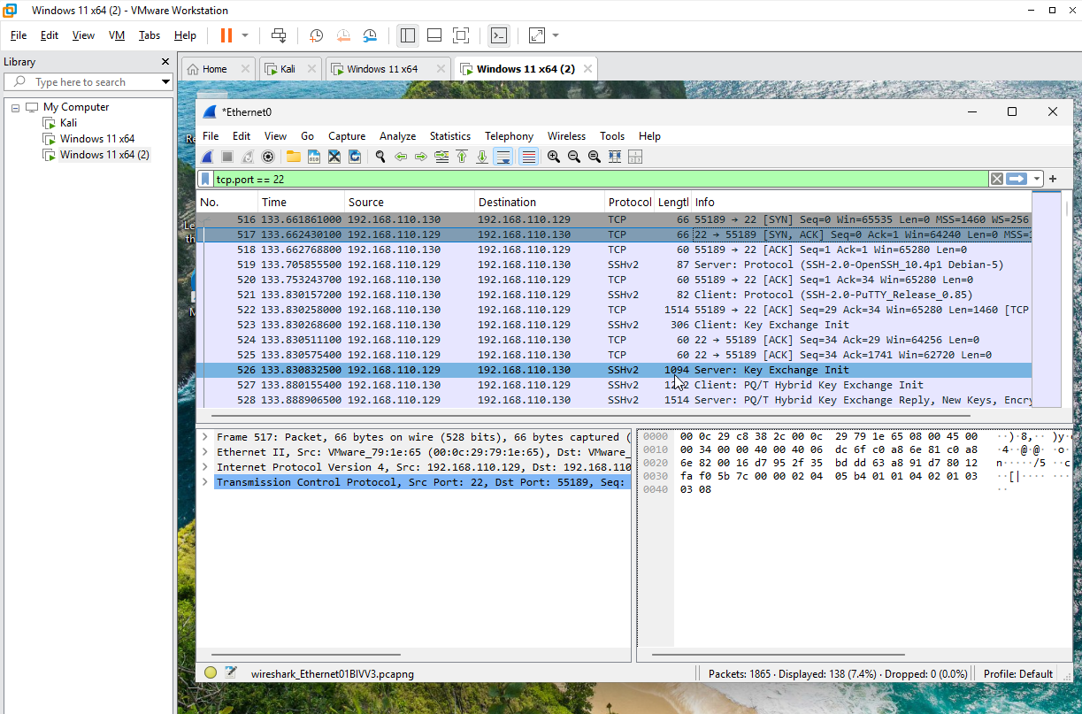

10. BƯỚC 9 - So sánh kết quả
Tiêu chí | Telnet | SSH
Cổng mặc định | TCP/23 | TCP/22
Mã hóa nội dung phiên | Không | Có
Đọc nội dung phiên khi capture đúng vị trí | Có thể đọc plaintext | Không đọc plaintext như Telnet
Metadata mạng | Quan sát được | Vẫn quan sát được
Ý nghĩa bảo mật | Không phù hợp cho quản trị từ xa an toàn | Phù hợp hơn nhờ kênh mã hóa

11. 11 câu hỏi phải trả lời sau thực hành
1. Telnet và SSH là gì và được ứng dụng trong trường hợp nào?
Telnet là giao thức cho phép người dùng kết nối và điều khiển máy tính từ xa thông qua mạng, thường sử dụng TCP port 23. Telnet truyền dữ liệu dưới dạng không mã hóa nên hiện nay chủ yếu được sử dụng trong môi trường lab, kiểm thử hoặc các hệ thống cũ.
SSH (Secure Shell) cũng được sử dụng để đăng nhập và quản trị máy tính từ xa, thường sử dụng TCP port 22. Khác với Telnet, SSH mã hóa dữ liệu truyền trên mạng nên phù hợp để quản trị server, thiết bị mạng, truyền file và thực thi lệnh từ xa trong thực tế.
2. So sánh Telnet và SSH
Tiêu chí | Telnet | SSH
Port mặc định | TCP 23 | TCP 22
Mã hóa | Không | Có
Username/password | Có thể quan sát nếu bắt được lưu lượng | Được bảo vệ bởi mã hóa
Mức độ an toàn | Thấp | Cao hơn
Quản trị từ xa | Có | Có
Sử dụng hiện nay | Lab, hệ thống cũ | Phổ biến trong thực tế
Điểm khác biệt quan trọng nhất là SSH cung cấp một kênh truyền được mã hóa, còn Telnet không bảo vệ nội dung theo cách này.
3. Khi sử dụng SSH, còn có cách nào để đăng nhập ngoài username/password? Thực hiện demo minh họa.
Ngoài username/password, SSH hỗ trợ Public-key Authentication. Người dùng tạo một cặp khóa gồm private key và public key. Public key được cài trên SSH Server, còn private key được giữ bí mật tại Client.
Ví dụ trên Linux có thể demo bằng:
ssh-keygen -t ed25519
ssh-copy-id user@IP_SERVER
ssh user@IP_SERVER
Sau khi public key được cấu hình đúng trên Server, Client có thể xác thực bằng private key thay vì nhập mật khẩu tài khoản mỗi lần đăng nhập. Private key nên được bảo vệ bằng passphrase.
4. Phân tích Telnet và SSH theo Confidentiality, Integrity và Authentication
Confidentiality – tính bí mật: Telnet không mã hóa nội dung nên dữ liệu có thể bị đọc khi lưu lượng bị bắt. SSH mã hóa phiên kết nối nên bảo vệ nội dung tốt hơn.
Integrity – tính toàn vẹn: Telnet không cung cấp cơ chế bảo vệ toàn vẹn mạnh cho phiên làm việc. SSH sử dụng các cơ chế mật mã để phát hiện dữ liệu bị sửa đổi trong quá trình truyền.
Authentication – tính xác thực: Telnet có thể sử dụng username/password nhưng thông tin đăng nhập không được bảo vệ bởi một kênh mã hóa của Telnet. SSH hỗ trợ nhiều phương thức xác thực an toàn hơn như password authentication và public-key authentication, đồng thời xác thực máy chủ thông qua host key.
5. Dựa trên Wireshark, thông tin nào của Telnet có thể quan sát/khôi phục? So sánh SSH và cung cấp bằng chứng.
Khi bắt đúng phiên Telnet bằng Wireshark, có thể quan sát các thông tin như địa chỉ IP nguồn/đích, TCP port, dữ liệu phiên, lệnh hoặc nội dung được truyền. Trong điều kiện lab, username/password cũng có thể được suy ra hoặc khôi phục từ dữ liệu phiên nếu chúng được truyền qua Telnet.
Có thể dùng:
tcp.port == 23
và Follow → TCP Stream để xem nội dung phiên Telnet.
Đối với SSH:
tcp.port == 22
Wireshark vẫn quan sát được các packet và metadata của kết nối nhưng nội dung phiên sau khi thiết lập mã hóa không thể đọc trực tiếp như Telnet.
Bằng chứng: sử dụng ảnh Follow TCP Stream Telnet và SSH đã chụp trong quá trình thực hành để đối chiếu.
6. Tại sao mật khẩu dài và phức tạp không khắc phục điểm yếu bảo mật của Telnet?
Mật khẩu dài và phức tạp chủ yếu giúp chống lại việc đoán hoặc brute-force mật khẩu. Nó không giải quyết được vấn đề cốt lõi của Telnet là thiếu mã hóa cho nội dung phiên.
Nếu kẻ tấn công có khả năng bắt được lưu lượng Telnet tại vị trí thích hợp, việc mật khẩu là 123456 hay một mật khẩu rất phức tạp không làm cho dữ liệu Telnet tự động được mã hóa. Vì vậy, giải pháp phù hợp là sử dụng giao thức bảo mật như SSH thay cho Telnet.
7. SSH vẫn để Wireshark quan sát metadata nào? Metadata đó có thể tạo rủi ro gì?
Dù nội dung được mã hóa, Wireshark vẫn có thể quan sát một số metadata của SSH như:
- IP nguồn và IP đích.
- TCP port, thường là 22.
- Thời điểm bắt đầu và kết thúc kết nối.
- Thời lượng phiên.
- Số lượng, kích thước và hướng của các packet.
- Lượng dữ liệu trao đổi.
Metadata có thể làm lộ máy nào đang giao tiếp với máy nào, thời gian hoạt động, tần suất kết nối và lưu lượng trao đổi. Khi phân tích trong thời gian dài, những thông tin này có thể hỗ trợ traffic analysis hoặc xác định các máy chủ/dịch vụ quan trọng.
8. Host key/fingerprint có vai trò gì? Điều gì có thể xảy ra nếu chấp nhận mà không kiểm tra?
Host key giúp SSH Client xác minh danh tính của SSH Server. Fingerprint là giá trị đại diện ngắn gọn của host public key để người dùng có thể kiểm tra xem khóa nhận được có thực sự thuộc server mong muốn hay không.
Khi kết nối lần đầu, SSH thường hiển thị fingerprint và yêu cầu xác nhận.
Nếu người dùng chấp nhận một host key không được kiểm tra, trong một số tình huống họ có thể kết nối với máy giả mạo hoặc máy trung gian, tạo điều kiện cho tấn công Man-in-the-Middle. Vì vậy fingerprint nên được xác minh qua một nguồn đáng tin cậy.
9. Tại sao Attacker cùng mạng chưa chắc bắt được toàn bộ unicast? Cần điều kiện/kỹ thuật nào để quan sát?
Trong mạng sử dụng switch, frame unicast thường được chuyển đến đúng cổng chứa thiết bị đích thay vì gửi đến tất cả các cổng. Vì vậy một máy Attacker chỉ ở cùng mạng chưa có nghĩa là nó tự động nhận được toàn bộ traffic giữa Client và Server.
Trong môi trường VMware cũng tương tự: virtual switch có thể cô lập traffic giữa các VM, khiến VM3 không nhìn thấy toàn bộ phiên VM1 ↔ VM2.
Trong môi trường được quản trị/ủy quyền, có thể quan sát traffic bằng cách capture trực tiếp tại Client hoặc Server, sử dụng port mirroring/SPAN trên switch, hoặc đặt thiết bị giám sát tại vị trí mà traffic thực sự đi qua. Đây cũng là lý do bài Lab cho phép chuyển Wireshark sang Client/Server nếu VM3 không bắt được Telnet/SSH.
10. Trình bày public-key authentication và ưu điểm so với mật khẩu.
Public-key authentication sử dụng một cặp khóa mật mã:
- Private key: được giữ bí mật ở phía Client.
- Public key: được cung cấp cho Server.
Khi đăng nhập, SSH sử dụng cơ chế mật mã để chứng minh Client sở hữu private key tương ứng mà không cần gửi private key qua mạng.
So với mật khẩu, public-key authentication có ưu điểm là giảm nguy cơ mật khẩu yếu hoặc bị dò đoán, thuận tiện cho tự động hóa, và có thể vô hiệu hóa password login trên server để giảm bề mặt tấn công. Nếu private key được bảo vệ bằng passphrase thì khi file khóa bị lấy cắp, kẻ tấn công còn phải vượt qua thêm lớp bảo vệ này.
11. Đề xuất ít nhất ba biện pháp hardening SSH và giải thích mục đích.
Có thể áp dụng các biện pháp sau:
Sử dụng public-key authentication: ưu tiên đăng nhập bằng SSH key thay cho mật khẩu, giúp giảm nguy cơ brute-force và các vấn đề do mật khẩu yếu.
Tắt đăng nhập trực tiếp bằng root: cấu hình:
PermitRootLogin no
Điều này buộc người dùng đăng nhập bằng tài khoản thường trước, sau đó mới nâng quyền khi cần thiết.
Tắt password authentication khi đã cấu hình SSH key ổn định:
PasswordAuthentication no
Giúp loại bỏ các cuộc tấn công dò mật khẩu SSH qua mạng.

